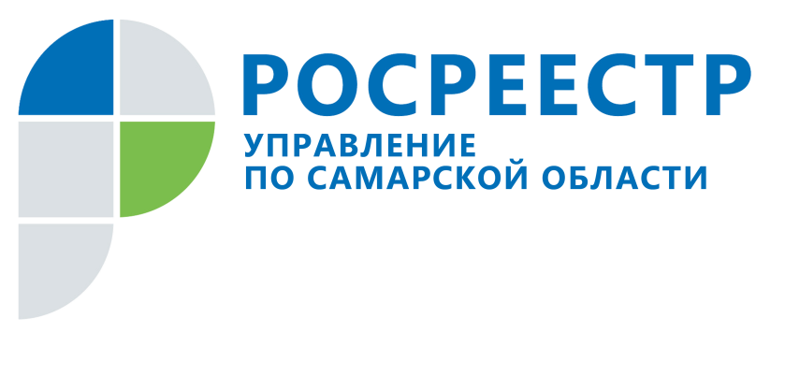

Самара, 12 мая 2016 - Телефон и интернет в помощь

Покупка или продажа недвижимого имущества, дарение квартиры или аренда склада, выбор кадастрового инженера и формирование электронной заявки на оказание услуг Росреестра – все эти процессы можно пройти самостоятельно и достаточно комфортно. Не знаете как? Обращайтесь к обновленному сайту Росреестра rosreestr.ru или по телефону Ведомственного центра телефонного обслуживания (ВЦТО) Росреестра 8-800-100-34-34 (звонок и консультация бесплатные).
Ведомство продолжает повышать качество телефонных консультаций по вопросам земельно-имущественных отношений: «В первом квартале 2016 года время ожидания ответа оператора ВЦТО Росреестра не превышает 14-ти секунд, - говорит помощник руководителя Управления Росреестра по Самарской области Ольга Никитина. – Это очень хороший результат, ведь в прошлом году звонившему приходилось ждать почти 30 секунд».
Проект телефонного обслуживания был запущен Росреестром четыре года назад в рамках общей стратегии ведомства по повышению доступности и качества государственных услуг. За все время работы ВЦТО Росреестра принял более 15,2 млн обращений.
Набирает обороты и портал Росреестра, который был модернизирован в 2014 году с учетом потребностей и пожеланий заявителей. По сравнению с январем-мартом 2015 года количество пользователей портала увеличилось в 2,7 раза и составило 5,1 млн человек. «На сайте хорошая навигация, много полезной информации и для собственников недвижимости, и для тех, кто планирует совершать какие-либо действия с недвижимым имуществом», - говорит Ольга Никитина.

Справка:
ВЦТО оперативно консультирует по вопросам расположения и режима работы территориальных органов Росреестра, подготовки и подачи пакета документов, формирования заявок на услуги интернет-портала, готовности заявления (запроса) на предоставление государственной услуги Росреестра, записи на прием в территориальные органы Росреестра и на выездное обслуживание, а также на тему государственных кадастровых инженеров.

Контактный телефон для СМИ: 8 927 690 73 51 Ольга Никитина

